Конспект урока для 5 класса на тему «Счастливая семья»
.
Письмо Анны Б.
Здравствуйте, мама, папа, бабушки и дедушки, мой любимый
братик Санька!
Это письмо я пишу для того, чтобы вы поняли, как много вы значите в моей жизни!
Конечно же, каждый ребенок считает, что его семья – лучшая в мире, что бы в ней не происходило. Не знаю, как с другими семьями, но моя – это идеал, по которому, став взрослой, я хотела бы построить и свою семью.
С большой гордостью я могу очень много говорить о вас – о маме, папе, братишке, бабушках и дедушках. Но самое главное, что я хотела бы написать вам, - это слова благодарности за то, что вы есть у меня, за то, что вы вот такие!
Папочка! Ты у меня лучший! Ты тот человек, который всегда окружал меня своим теплом и лаской. Конечно, иногда ты бывал недоволен мною, иногда ругал, но тут же обнимал и объяснял, почему так делать больше не стоит. Я понимаю, что ты балуешь меня своими подарками и сюрпризами, но поверь мне: я постараюсь отплатить тебе своим теплом и любовью за все!
Я нежно-нежно обнимаю и целую тебя, родная моя мамуля! Раньше я не очень понимала и ценила твою заботу обо мне. Мне казалось, что так и должно быть! Но сейчас вижу, что тебе приходится несладко: встаешь ты в 5 часов утра, чтобы приготовить завтрак и собрать меня в школу. Потом целый день на работе, а вечером, уставшая, продолжаешь работать дальше – у плиты, стиральной машины, над моими тетрадками. А еще нужно позаниматься с Сашуней! И что бы я не натворила (а бывало и такое!), ты всегда простишь меня, обнимешь, приголубишь…
Мои любимые бабушки и дедушки! Я не знаю, есть ли у кого-то из моих друзей такие же молодые, задорные, веселые и заботливые, как вы у меня?
Мои первые погремушки и игрушки – от вас! Самое сладенькое и вкусненькое – от вас! Если над моей головой дома собирается гроза, защита и поддержка – от вас. Живите долго! Вы всем нам очень нужны!
Когда людям желают чего-то хорошего, чаще всего говорят об успехах, богатстве, радости. А я хочу пожелать вам здоровья и бодрости, чтобы

вы, дорогие мои, всегда оставались такими, какими есть сейчас.
Я не часто говорю эти слова, но сейчас хочу признаться:
я очень-очень люблю вас всех!

Письмо Виктории Н.
Когда я была маленькой, у дедушки во дворе стоял улей с пчелами. Пчелы постоянно были заняты своими делами: улетали за пыльцой, возвращались в улей, обустраивали свое жилище…
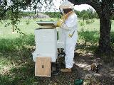
Наша семья напоминает мне постоянно жужжащий улей. Мы не скучаем, нам всегда есть чем заняться: взрослые работают, я учусь.
Сегодня я решила написать письмо своей семье, чтобы выразить всю свою любовь, уважение, благодарность каждому из вас, мои родные!

Все члены моей семьи очень трудолюбивые люди. Надо сказать, что их высоко ценят как профессионалов в своем деле, хотя работают они в абсолютно разных сферах.
Дедушка работает на заводе, управляет крупным трактором, может перевезти любой груз и самостоятельно устраняет самые сложные поломки. На крупных предприятиях без таких специалистов не обойтись. Внешне мой дедушка выглядит достаточно строго, но я - то знаю, какое у него доброе сердце!
Бабушка – наш семейный лекарь. Несмотря на то, что она работает не врачом, а медсестрой, ее громадный медицинский опыт, помноженный на любовь к людям, позволяет ей помогать нуждающимся при всяческих проблемах со здоровьем. Иногда даже врачи, назначая физиотерапевтические процедуры, говорят больным: «Пусть Александра Ивановна посоветует, что лучше сделать». И бабушка советует, лечит и просто сочувствует. От нее исходит тепло, которое обогревает окружающих и позволяет ей всегда оставаться молодой. Я считаю, что о моей бабушке нужно говорить только стихами, что я сейчас и сделаю:
Бабулечка родная! Я так тебя люблю!
Целую, обнимаю, «спасибо» говорю!
Спасибо за советы, спасибо за любовь,
За то, что очень – очень горжусь всегда тобой.
С тобой мне и спокойно, с тобой мне и легко,
Всегда со мной ты рядом, хотя и далеко.
Спасибо, что полечишь, приедешь и придешь,
Послушаешь, поможешь, совет всегда найдешь.
А если я споткнулась, ошиблась на пути,
Ты верные словечки всегда сможешь найти.
Бабуля, обещаю тебя не огорчать
И все твои желания честно выполнять!

Ведь если и желаешь ты что-то для себя,
Так это чтобы счастлива была твоя семья,
Чтоб дедушка здоров был, а Света весела,
Чтоб мама поскорее домой с работы шла,

И чтоб Витуля – внучка любимая твоя -
Всегда была бы радостью и счастьем для тебя.
Хочу признаться честно, о чем мечтаю я:

Жила чтоб долго-долго бабулечка моя!

Моя мама по образованию бухгалтер, она много лет работает в районном казначействе и с удовольствием делится своими знаниями с бухгалтерами разных организаций. Я уже даже привыкла к тому, что когда мы уезжаем с ней отдыхать в отпуск, то она постоянно разговаривает с кем-то по телефону: дает советы, консультирует по непонятным для меня вопросам. Все у нас с мамочкой хорошо, но если бы она приходила домой с работы пораньше – было бы еще лучше!
У меня есть тетя, которая старше меня всего на 12 лет, и, скажу вам по секрету, что она для меня больше подружка, чем тетя! Мы всей семьей гордимся ее успехами: она занимает руководящую должность в районном отделе внутренних дел, сейчас получает второе высшее образование. Несмотря на строгость своей профессии, наша Света всегда может найти человеческий подход к людям и принимает справедливые решения.
А я стараюсь не подводить взрослых: хорошо учусь, танцую, вышиваю, участвую в Международных, Всеукраинских, региональных, областных и районных творческих конкурсах, уже четыре года подряд завоевываю звание «Лучший ученик года».
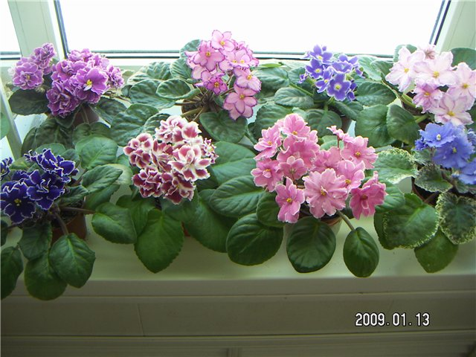
После рабочего дня мы собираемся в доме бабушки и дедушки. Как пчелки стараются укрепить свое жилище, так и мы пытаемся сделать наш дом еще лучше, еще уютнее. Бабушкин двор утопает во всевозможных цветах, которые радуют нас своей красотой с ранней весны до поздних заморозков. С бабушкиной легкой руки вырастают и красивейшие комнатные растения, поэтому наш дом даже зимой благоухает ароматами зелени.
Кто-нибудь из вас сможет поспорить со мной о том, что овощи и фрукты, выращенные собственными руками, - самые вкусные и полезные? Как бы трудно это ни было, мои бабушка и дедушка стараются каждый год посадить на огороде всевозможные вкусности. И хорошо потрудившись, мы собираемся за бабушкиным ужином, где почетное место занимает дедушкин салат, сделанный им из всего того, что выращено на их огороде.
На выходных мы стараемся выехать на речку или море. Иногда дедушка дает мне удочку, чтобы и я смогла насладиться рыбалкой. Я обожаю такие моменты, но почему-то частенько запутываю или леску в удочке, или удочку в леске, поэтому рыбу ловлю не слишком часто!
А еще мы считаем себя начинающими грибниками. Рано-рано утром выезжаем из дома, оставляем машину на полянке и бредем по лесу в поисках вкусных даров природы. Если кому-то повезет и он найдет грибок, то сразу не срезает его, а зовет всех остальных, чтобы полюбовались его добычей.
Ну и, конечно, ни одна поездка не обходится без скатерти-самобранки!
Дедушка расстилает брезент, бабушка раскладывает привезенные припасы, в сторонке на костре жарятся шашлыки… Мы в нетерпении рассаживаемся по кругу – и как же всем весело и радостно оттого, что мы есть друг у друга!
Вчера вечером, когда я рассматривала фотографии, сделанные во время наших летних поездок, в голову пришли вот такие строчки:

Смотрю я на фото и думаю я:
Какая счастливая наша семья!
Вот мудрая бабушка, мама и я,
По центру Светлана – тетя моя
(Хотя её тетей я не называю,
И часто я с ней как с подружкой играю!)
Снимает, конечно, нас дедушка мой.
Торопится – скоро нам ехать домой.
Смотрю я на фото и думаю я:
Пусть будет ещё больше наша семья!

